TP5

Q.9

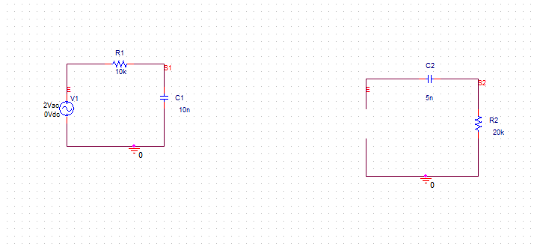Illustration 1: SH,,,,,,,,,,,,,,,,,,,,,,,,,,,,,,,,

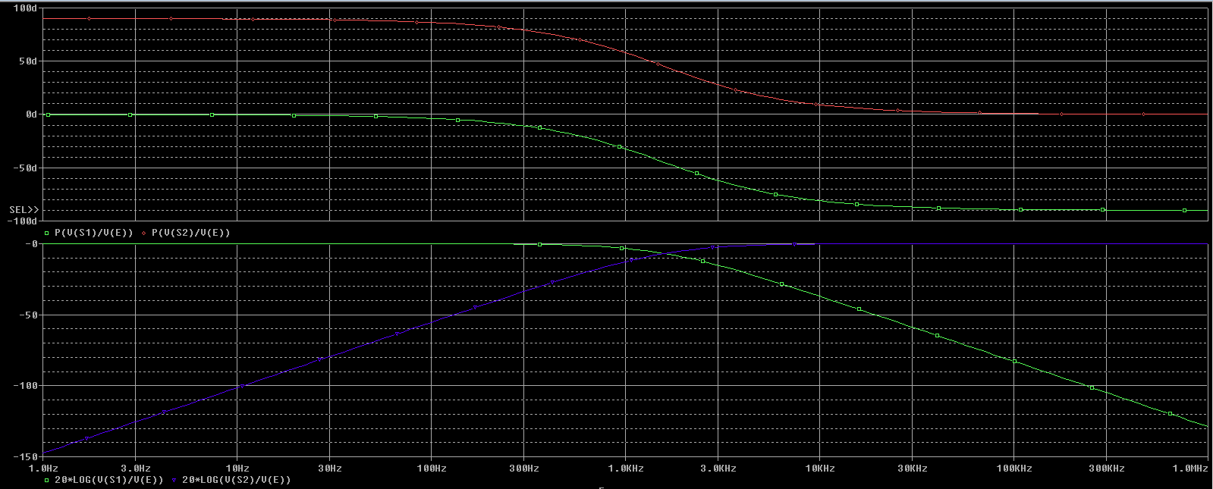
Q11) Filtre 1:
G_{max}= 0dB
f_{c}= 1,6192kHz
P = -20db/dec
Rotation max de phase : -pi/2
largeur de la BP : 1,6192kHz
Filtre 2:
G_{max}=0dB
f_{c}= 1,5906kHz
P = +20db/dec
Rotation max de phase : -pi/2
largeur de la BP : ∞
Q12)

Filtre 1: ordre 1
Filtre1 : ordre 1
Quand f tend vers 0 on a , G₁₀ = 0dB et phase₁₀ = 0°
Quand f tend vers ∞ on a , G₂∞ = 0dB et phase₂∞ = 0°
à partire des formes canoniques de T1 et T2
T₀ = 1 et T'₁ = 1

Q.13
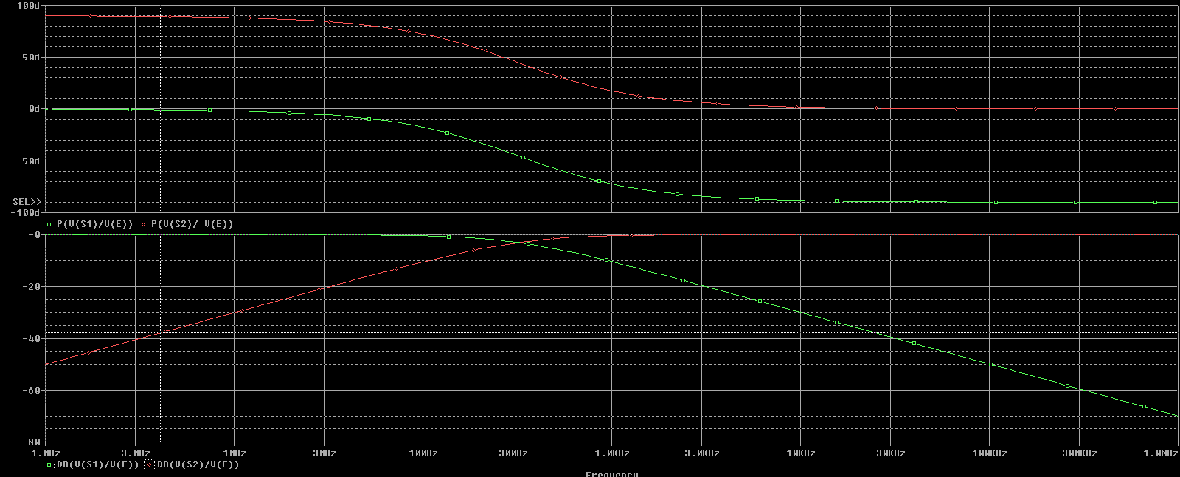
Q.14)
Filtre 1:
G_{max}=0dB
f_{c}= 319,063Hz
P = -20db/dec
Rotation max de phase : -pi/2
largeur de la BP : 319,063Hz
Filtre 2:
G_{max}= 0dB
f_{c}= 316,228Hz
P = +20db/dec
Rotation max de phase : +pi/2
largeur de la BP : ∞

Q.15)
1-3 )
f_{c} | R1 ohms | R2 ohms
20Hz | 795,774k | 795,774k
200Hz | 79,57k | 79,57k
2kHz | 7,957k | 7,957
200kHz | 79,57 | 79,57

Q.17

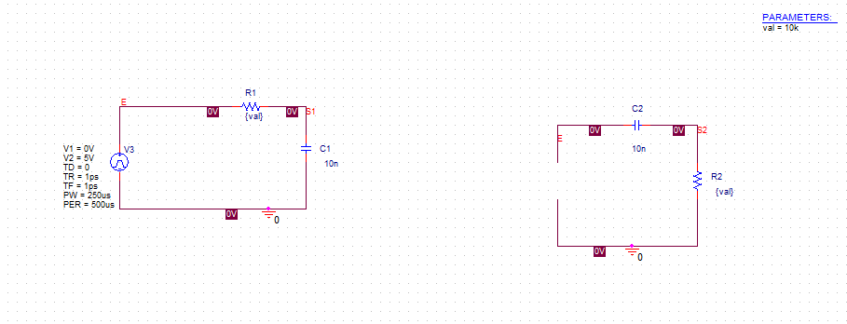
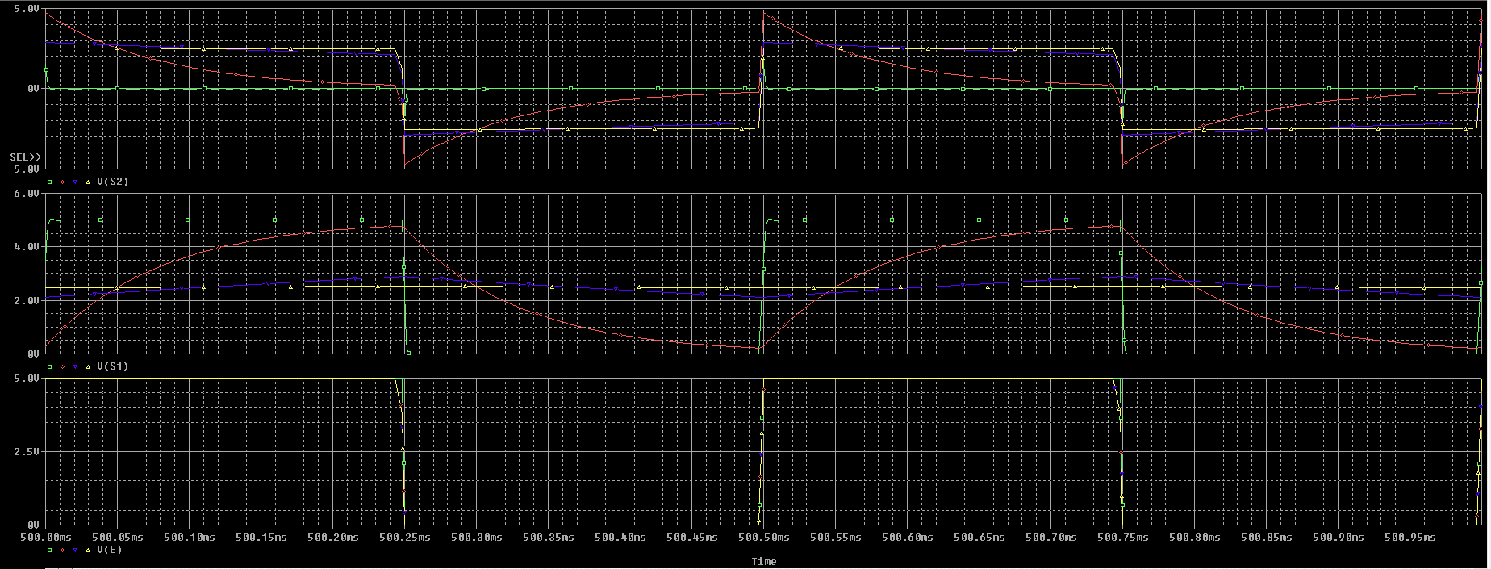
f= 2000Hz

Q18)voir,,,,,,,,
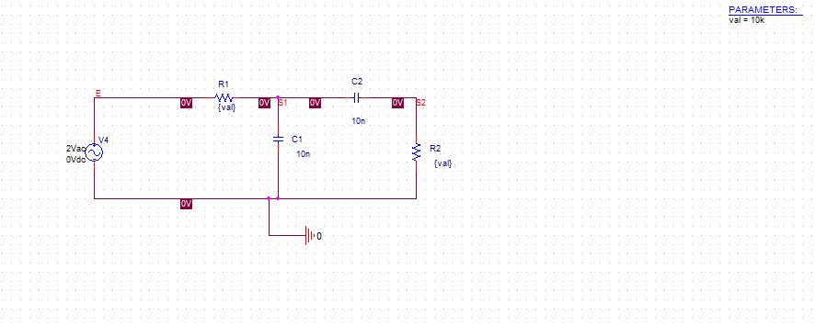
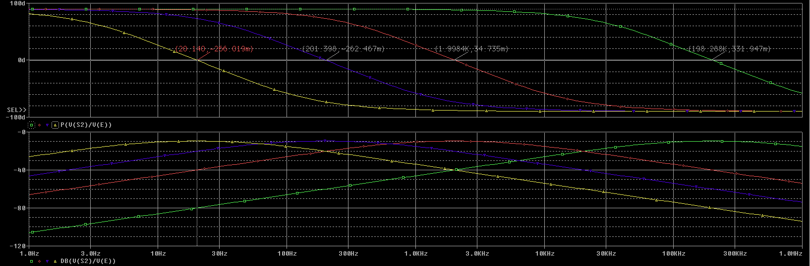
Pour R= 795,77kohms f0= 20,14 Hz
R= 79,57 f0=201,398 Hz
R= 7,95kHz f0= 1,998k
R= 79,57 f0= 198,288k

Q.31 2ème ordre ,

